**User Manual**

# Giới thiệu trang web:

## Hình chụp:

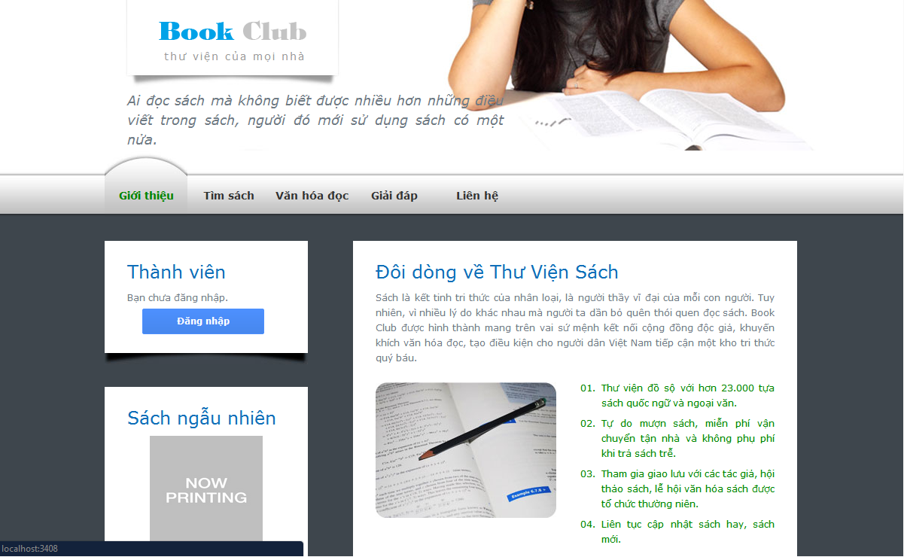

Hình 1

## Giới thiệu:

Đây là trang web của thư viện. Nó giúp đưa sách của thư viện đến gần hơn với người đọc và hỗ trợ việc đăng ký mượn sách trực tuyến.

# Đăng nhập:

## Hình chụp:

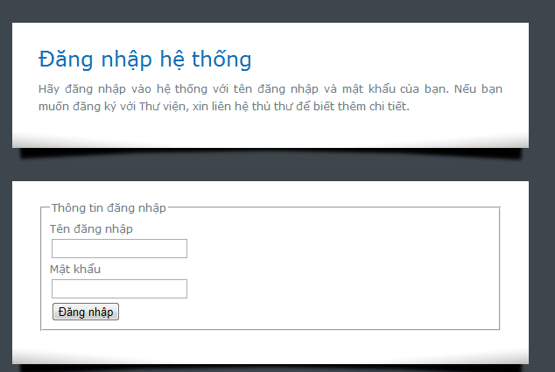

Hình 2

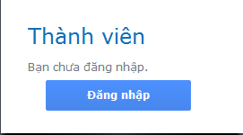

Hình 3

## Hướng dẫn thao tác:

* Nếu không đăng nhập, độc giả sẽ vẫn có thể tìm kiếm sách và thông tin sách trên trang web này. Nhưng để thực hiện các thao tác của việc đăng ký sách trực tuyến, độc giả sẽ cần tài khoản thư viện và đăng nhập vào tài khoản của mình trên trang web này.
* Nếu chưa đăng nhập vào hệ thống, độc giả sẽ thấy khung như ‘hình 3’.
* Để đăng nhập vào, độc giả hãy nhấn nút  để chuyển sang trang Đăng nhập như ‘hình 2’.
* Điền đầy đủ tên đăng nhập và mật khẩu, rồi nhấn nút  để tiến hành đăng nhập.
* Nếu đăng nhập thành công, ở vị trí của hình 3 độc giả sẽ thấy:

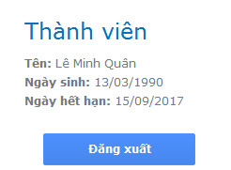

# Tìm kiếm sách:

## Hình chụp:

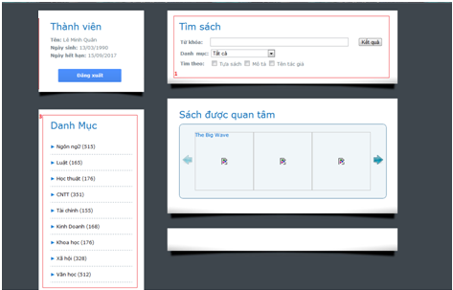

Hình 4

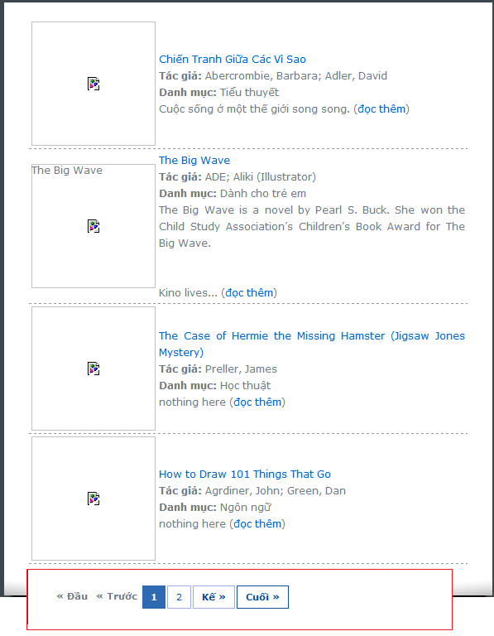

Hình 5

## Chú thích ảnh:

* 1: Đây là bộ lọc hỗ trợ độc giả tìm các cuốn sách mình mong muốn.
* 2: Ngoài ra, người dùng có thể chọn sách theo từng danh mục ở bên cạnh.
* 3: Nếu kết quả tìm kiếm trên 10 cuốn, kết quả sẽ được phân thành nhiều trang, mỗi trang gồm 10 đầu sách.

## Hướng dẫn thao tác:

* Để tiến hành tìm kiếm sách, độc giả cần chuyển từ trang chủ sang tab “Tìm sách”
* Người dùng sẽ nhập thông tin tìm kiếm tuỳ ý vào khung .
* Sau đó, đôc giả có thể chọn cho mình một danh mục mà mình muốn tìm kiếm. Nêu chọn tất cả, sách ở tất cả danh mục sẽ được tìm kiếm. 
* Ở các check-box bên dưới, độc giả cần phải chọn ít nhất 1 trường để tìm kiếm thông tin theo đó. Nếu không chọn, hệ thống sẽ tìm tất cả các cuốn sách. 
* Để bắt đầu tìm sách, độc giả chỉ cần nhấn nút 
* Kết quả tìm kiếm sẽ được liệt kê như ‘hình 5’.

# Đăng kí mượn sách:

## Hình chụp:

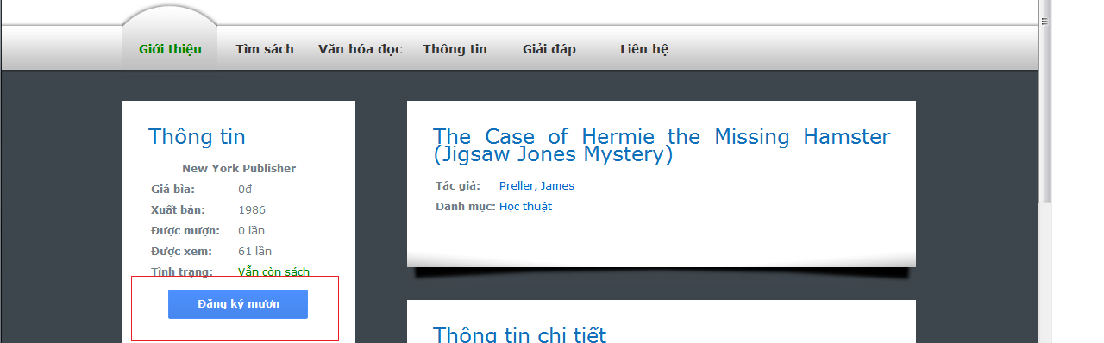

Hình 6

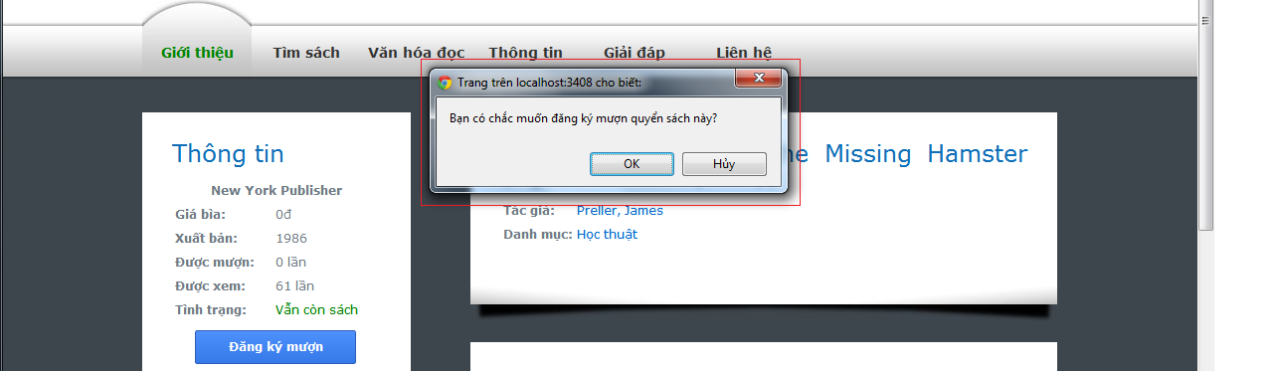

Hình 7

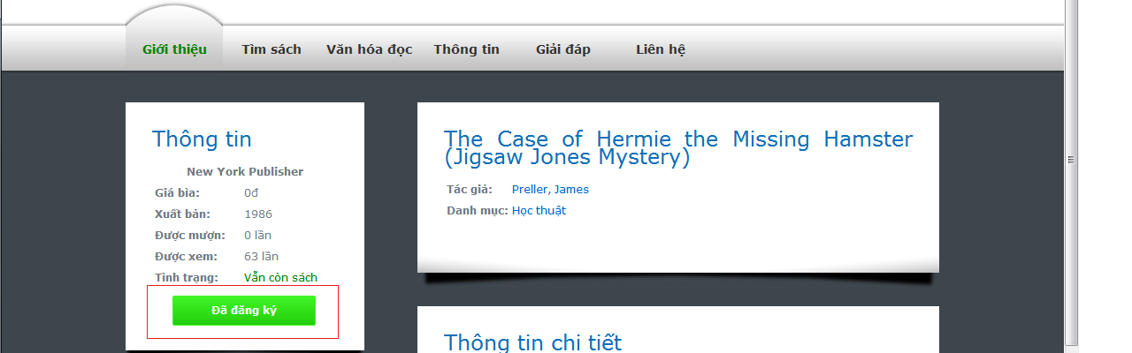

Hình 8

## Hướng dẫn thao tác:

* Sau khi đã đăng nhập thành công và tìm thấy đầu sách mình mong muốn, độc giả sẽ có thể tiến hành việc đăng ký mượn cuốn sách đó.
* Hãy nhấp vào tựa sách mình muốn mượn để chuyển sang trang thông tin sách.
* Độc giả sẽ cần chú ý dòng: . Vì nếu tình trạng đầu sách này là “Đã hết” thì sau khi đăng ký, bạn sẽ phải chờ đến khi có sách để được nhận sách về.
* Nếu tình trạng sách là “Vẫn còn sách”, độc giả hãy nhấn vào nút  như ‘hình 6’.
* Hệ thống sẽ cần độc giả xác nhận rằng muốn mượn cuốn sách như hình 7.
* Nếu độc giả xác nhận rằng muốn mượn cuốn sách này, họ sẽ thấy nút “Đăng kí mượn” chuyển thành: 